**江苏省仪征中学2024—2025学年度高二数学第二学期周练试卷2**

一、单选题：本题共**8**小题，每小题**5**分，共**40**分。在每小题给出的选项中，只有一项是符合题目要求的。

1.已知函数 $f(x)$ 在 $x=x_{0}$ 处的导数为 $6$，则 $\lim_{Δx→0}\frac{f(x_{0})−f(x_{0}+Δx)}{3Δx}=$ (    )

A. $−2$ B. $2$ C. $−6$ D. $6$

2.下列求导正确的(    )

A. $(x+\frac{1}{x})′=1+\frac{1}{x^{2}}$ B. $[ln(2x+1)]′=\frac{1}{2x+1}$  
C. $(\frac{e^{x}}{x})^{′}=\frac{e^{x}(x+1)}{x^{2}}$ D. $(xsinx)′=sinx+xcosx$

3.若函数 $f(x)$， $g(x)$ 满足 $f(x)+xg(x)=x^{2}−1$，且 $f(1)=1$，则 $f′(1)+g′(1)=$ (    )

A. $1$ B. $2$ C. $3$ D. $4$

4.函数 $f\left(x\right)=\frac{e^{x−1}}{x}$ 的大致图象为(    )

A. 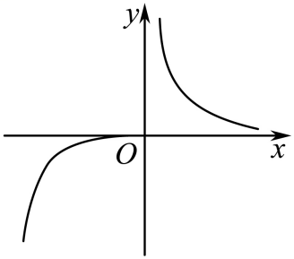 B. 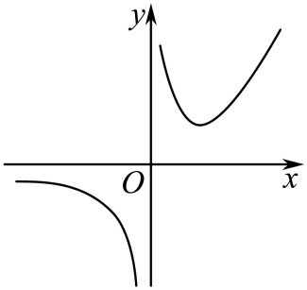  
C. 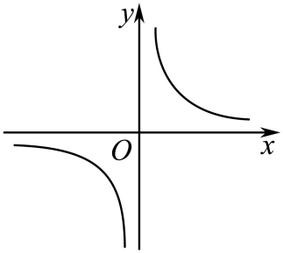 D. 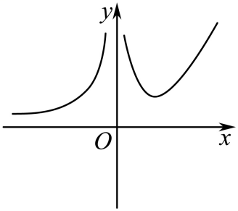

5.当 $x=1$ 时，函数 $f(x)=alnx+\frac{b}{x}$ 取得最大值 $−2$，则 $f′(2)=$ (    )

A. $−1$ B. $−\frac{1}{2}$ C. $\frac{1}{2}$ D. $1$

6.已知曲线 $y=ae^{x}+xlnx$ 在点 $(1,ae)$ 处的切线方程为 $y=2x+b$，则(    )

A. $a=e$， $b=−1$ B. $a=e$， $b=1$ 
C. $a=e^{−1}$， $b=1$ D. $a=e^{−1}$， $b=−1$

7.已知定义在 $R$ 上的函数 $f(x)$ 的导数为 $f​^{′}(x)$， $f(1)=e$，且对任意的 $x$ 满足 $f^{′}(x)−f(x)<e^{x}$，则不等式 $f(x)>xe^{x}$ 的解集是(    )

A. $(−∞,1)$ B. $(−∞,0)$ C. $(0,+∞)$ D. $(1,+∞)$

8.若两曲线 $y=lnx$ 与 $y=ax^{2}+1$ 存在公切线，则正实数 $a$ 的取值范围为(    )

A. $(0,\frac{1}{2}e^{−3}]$ B. $(0,2e]$ C. $[\frac{1}{2}e^{−3},+∞)$ D. $[2e,+∞)$

二、多选题：本题共**3**小题，共**18**分。在每小题给出的选项中，有多项符合题目要求。

9.已知函数 $f\left(x\right)=−x^{3}+3x^{2}$，则(    )

A. $f\left(x\right)$ 在 $\left(0,1\right)$ 上单调递减 B. $f\left(x\right)$ 的极大值点为 $2$ 
C. $f\left(x\right)$ 的极大值为 $−2$ D. $f\left(x\right)$ 有 $2$ 个零点

10.已知函数 $f(x)=\frac{x^{2}+2ax}{2}+lnx$，则下列说法正确有(    )

A. $f′(1)=0$ 时， $a=−2$ 
B. $f(x)$ 在定义域内单调递增时， $a≥−2$ 
C. $a≤−2$ 时， $f(x)$ 有极值  
D. $a<−2$ 时， $f(x)$ 的图象存在两条相互垂直的切线

11.已知函数*f*(*x*)及其导函数*f*′(*x*)，若存在*x*0，使得*f*(*x*0)＝*f*′(*x*0)，则称*x*0是*f*(*x*)的一个“巧值点”，则下列函数中有“巧值点”的是(　　)

A．*f*(*x*)＝*x*2 B．*f*(*x*)＝e－*x* C．*f*(*x*)＝ln *x* D．*f*(*x*)＝

三、填空题：本题共**3**小题，每小题**5**分，共**15**分。

12.写出一个同时具有下列性质 $①②③$ 的函数 $f\left(x\right):$          ． $①f\left(x_{1}x_{2}\right)=f\left(x_{1}\right)f\left(x_{2}\right)$； $②$ 当 $x∈(0,+∞)$ 时， $f′(x)>0$； $③f^{′}(x)$ 是奇函数．

13.若 $f(x)=−\frac{1}{2}x^{2}+aln (x+2)$ 在 $[−1,+∞)$ 上是减函数，则实数 $a$ 的取值范围是          ．

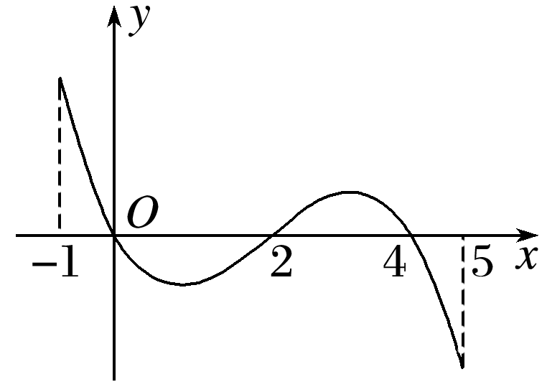14.已知函数*f*(*x*)的定义域为[－1,5]，部分对应值如表所示，*f*(*x*)的导函数*y*＝*f*′(*x*)的图象如图所示．下列关于*f*(*x*)的命题：

①函数*f*(*x*)的极大值点为0,4；

②函数*f*(*x*)在[0,2]上是减函数；

|  |  |  |  |  |
| --- | --- | --- | --- | --- |
| *x* | －1 | 0 | 4 | 5 |
| *f*(*x*) | 1 | 2 | 2 | 1 |

③如果当*x*∈[－1，*t*]时，*f*(*x*)的最大值是2，那么*t*的最大值为4；

④当1<*a*<2时，函数*y*＝*f*(*x*)－*a*有4个零点；

⑤函数*y*＝*f*(*x*)－*a*的零点个数可能为0,1,2,3,4.其中正确命题的序号是________．

四、解答题：本题共**5**小题，共**77**分。解答应写出文字说明，证明过程或演算步骤。

15. $($ 本小题 $13$ 分 $)$ 已知函数 $f\left(x\right)=2x^{2}−x$ 及点 $P$，过点 $P$ 作直线 $l$ 与曲线 $y=f\left(x\right)$ 相切，

$(1)$ 求曲线在点 $P\left(1,1\right)$ 处的切线 $l$ 方程；

$(2)$ 求曲线过点 $P\left(1,0\right)$ 的切线 $l$ 的斜率．

16. $($ 本小题 $15$ 分 $)$ 设函数 $f(x)=x^{3}−3ax+b(a>0)$．

$(1)$ 若曲线 $y=f(x)$ 在点 $\left(2,f(2)\right)$ 处的切线方程是 $y=3x+2$，求 $a,b$ 的值；

$(2)$ 求函数 $f(x)$ 的单调区间及极值．

17. $($ 本小题 $15$ 分 $)$ 已知函数 $f(x)=x^{3}+3ax^{2}+bx+a^{2}$ 在 $x=−1$ 时有极值 $0$．

$(1)$ 求函数 $f(x)$ 的解析式；

$(2)$ 记 $g(x)=f(x)−2k+1$，若函数 $g(x)$ 有三个零点，求实数 $k$ 的取值范围．

18. $($ 本小题 $17$ 分 $)$ 已知函数 $f(x)=4lnx−ax−\frac{a−4}{x}(x≥1)$．

$(1)$ 当 $a=2$ 时，求 $f(x)$ 的最大值 $;$

$(2)$ 若 $f(x)≤4−2a$ 在定义域上恒成立，求实数 $a$ 的取值范围．

19. $($ 本小题 $17$ 分 $)$ 已知函数 $f(x)=ax^{3}+bx^{2}−3x$ 在点 $(−1,f(−1))$ 处的切线方程为 $y=2$

$(1)$ 求函数 $f(x)$ 的解析式 $;$

$(2)$ 若 $m≠−2$，且过点 $(1,m)$ 可作曲线 $y=f(x)$ 的三条切线，求实数 $m$ 的取值范围．